Бубнова Тамара Михайловна
МБОУ СОШ №13, г. Ноябрьск, ЯНАО
Учитель географии

Проверочная работа по географии Ямало-Ненецкого автономного округа.
Вариант 1.

- Развилка на мысу и город на мысу…
Здесь и сейчас семь лиственниц стоят,
Лесной реки журчащий звук таят.
Какие географические названия «таят» стихотворные строки?
- Этот полуостров говорит о своей величине, но в происхождении его названия лежит совсем другое значение. Какой это полуостров?
- Название какого острова «говорит» о его цвете?
- Что в переводе на русский язык означает название города Мангазея?
- Что общего между словами «Сор» и «Мужи»?

6. Разгадайте кроссворд.

1 |  |  |  |  | -яха
2 |  |  |  |  | -яха
3 |  |  |  |  | -яха
4 |  |  |  |  | -яха

Б) с окончанием -яха
1. Населенный пункт в Пуровском районе.
2. Река и поселок с одноименным названием на границе с Красноярским краем.
3. Река, впадающая в пролив Малыгина.
4. Эта река впадает в Гыданскую губу.

 |  |  | 1 |  | -Сале
2 |  |  |  |  | -Сале
3 |  |  |  |  | -Сале
 |  | 4 |  |  | -Сале
5 |  |  |  |  | -Сале
 |  |  |  |  | -Сале | 6
7. В) состоящие из двух частей, одна из которых -Сале-
1. Поселок на юге Ямальского района.
2. Центр Пуровского района.
3. Мыс на западном побережье Ямала.
4. Населенный пункт, названный по полезному ископаемому, являющемуся главным богатством Ямала.
5. Мыс у северной оконечности полуострова Явай.
6. Как в прошлом назывался город Обдорск?

8. 1.Назовите два государственных заповедника на территории округа.
2. В чем отличие заповедника от заказника?
3. Выберите из приведенного ниже списка заказники федерального значения:
Нижнеобский, Надымский, Ямальский, Часельский, Куноватский, Ево –Яхинский, Тыды-Оттинский, Полярно-Уральский.

9. «Мир млекопитающих». Найдите названия млекопитающих, зашифрованные в квадратах.
Т | М | О | Р | Ж | К | И
Ю | Л | А | С | К | А | Т
Л | М | М | И | Н | Г | Д
Е | Е | Л | Ц | Е | С | Е
Н | Е | Н | Ь | П | Е | Л
Ь | Л | О | Н | И | Ф | Ь
М | Е | Д | В | Е | Д | Ь

10. «Красная книга ЯНАО»
. 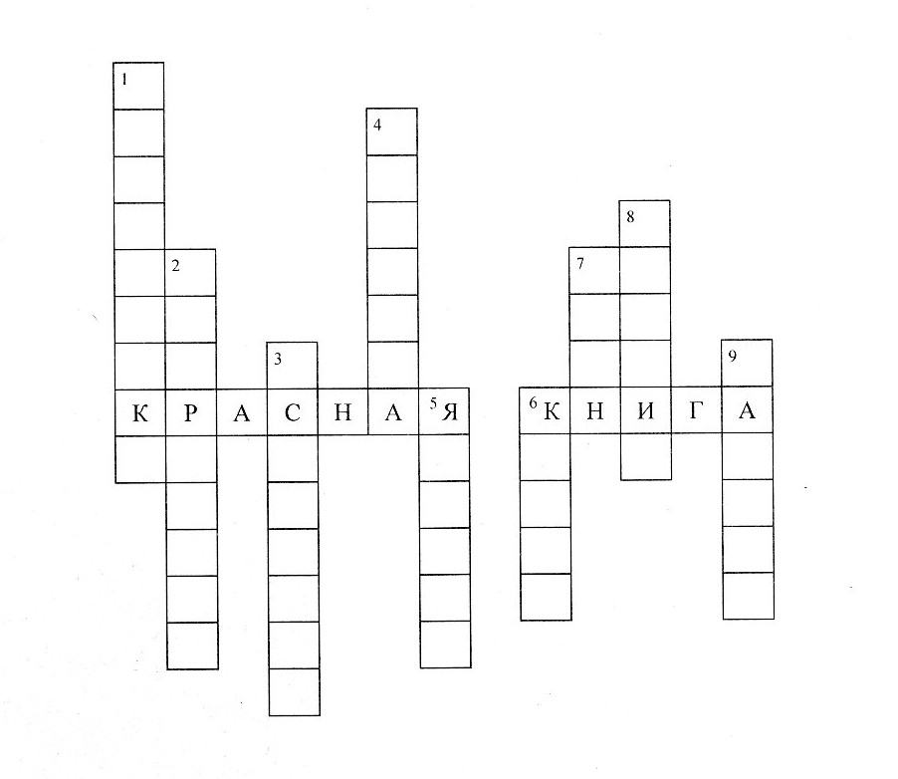
1.Растение семейства бурачниковых, встречающихся на севере округа.
2. Это растение из семейства лютиковых имеет «несерьезное название».
3. Вид покрытосеменного растения семейства бобовых.
4. Очень ценное лекарственное растение.
5. Цветок из семейства крестоцветных на Полярном Урале.
6. Растение семейства гвоздичных, его разновидность говорит о среде его обитания.
7. Марьин корень, лекарственное растение.
8. Эндемик Западной Сибири.
9. Другое название растения «коралловый корень».

- Основной загрязнитель атмосферы округа – …
а) автомобильный транспорт; г) авиационный;
б) речной; д) горение свалок и полигонов;
в) пыление карьеров; е) лесные пожары.

12. Выберите из списка топонимы, относящиеся к региону России – ЯНАО:
а. Сибирские Увалы; к. Северо-Сосьвинская возв.;
б. Неупокоевые острова; л. Карское море;
в. пролив Дм. Лаптева; м. Чукотское море;
г. р. Пур; н. пр. Малыгина;
д. р. Алазея; о. р. Толька;
е. п-ов Таймыр; п. оз. Шурышкарский Сор;
ж. п-ов Тазовский; р. пр. Лонга.
з. Яно-Индигирская низм.;
и. Ямальская низм.;

13. Какой реке соответствует следующая характеристика: она образуется от слияния двух горных рек, затем течет по плодородной степной равнине с черноземными почвами, в среднем течении находится крупнейший район добычи нефти, вблизи устья – важнейший район добычи газа? Назовите эту реку.

Вариант 2.
- Какой полуостров и остров носят название животного?
- Что означают названия хребта Пай – Хой и горы Пайер?
- Найдите на карте реку под названием Щучья. Притоком какой реки она является?
- Где находится река Толька? Что означает ее название?

- Разгадайте кроссворд.

А) с окончанием –ий
1. Самый молодой город в округе.
2. Населенный пункт, название которого совпадает с названием месторождения.
3. Районный центр.
4. Поселок в Приуральском районе, названный в честь осеннего месяца.

 |  |  |  | 1 |  |  |  |  |  |  |  | -ий
2 |  |  |  |  |  |  |  |  |  |  |  | -ий
 |  |  |  |  | 3 |  |  |  |  |  |  | -ий
 |  |  | 4 |  |  |  |  |  |  |  |  | -ий

6. «Красная книга ЯНАО».

1.Растение семейства бурачниковых, встречающихся на севере округа.
2. Это растение из семейства лютиковых имеет «несерьезное название».
3. Вид покрытосеменного растения семейства бобовых.
4. Очень ценное лекарственное растение.
5. Цветок из семейства крестоцветных на Полярном Урале.
6. Растение семейства гвоздичных, его разновидность говорит о среде его обитания.
7. Марьин корень, лекарственное растение.
8. Эндемик Западной Сибири.
9. Другое название растения «коралловый корень».

7. 1. Назовите два государственных заповедника на территории округа.
2. В чем отличие заповедника от заказника?
3. Выберите из приведенного ниже списка заказники федерального значения:
Нижнеобский, Надымский, Ямальский, Часельский, Куноватский, Ево –Яхинский, Тыды- Оттинский, Полярно-Уральский.

8. «Птичий квадрат». Найдите названия птиц, зашифрованные в квадратах.

Ч | И | С | К | А | З | А
К | Ч | Т | Л | Ь |  | Р
А | А | И | Е | Д | А | К
Й | Й | К | Б | Е | Р | А
Р | К | Г | А | Г | А | Г
А | А | У | Т | К | А | У
Г | А | Г | А |  | Ь | С

9. Основными загрязнителями атмосферы округа являются…
а) стационарные; в) передвижные;
б) теплоэнергетика; г) источники за пределами округа.

10. По набору загрязняющих веществ в пробах снега – медь, никель, ниобий, германий, марганец, хром, молибден, титан и др., предположите источники.
а) ТЭС; г) лесные пожары;
б) Норильский горнообогатительный д) автомобиль;
комбинат; е) Воркутинский промышленный узел;
в) Урал; ж) возгорание свалок.

11. Выберите ошибочные положения в характеристике ЯНАО:
а. рельеф, в основном, плоский и низменный;
б. расположен на древней платформе;
в. климат резко-континентальный;
г. годовые суммы осадков – более 600 мм;
д. на территории встречаются зоны тундры, тайги, мелколиственных лесов, арктических пустынь;
е. преобладают тундро-глеевые почвы;
ж. расположен в бассейне самого длинного водотока СНГ;
з. крупные месторождения угля и золота.

12. О каком районе идет речь?
а. коренное население – народ Уральско-Юкагирской семьи;
б. разводят и выращивают оленей;
в. основная транспортная магистраль проходит в районе, где сосредоточено большинство городов;
г. развиты охотничий промысел пушного зверя, а также пушного звероводства;
д. топливные ресурсы, минеральные ресурсы в горах, равнинные реки, тысячи озер, притягивают сюда рыбаков.

